Training 49: 7 februari 2013  
Passing en snelheid

1. Opwarming: 20’  
   Deel 1: balvaardigheid  
   Deel 2: passing: 3 spelers spelen bal constant rond waarbij ze verwisselen van plaats  
   Deel 3: wedstrijd op balbezit met kaatsers aan de buitenkanten
2. Snelheidsoefeningen: 20’
   1. Drijven + passen: bal opdrijven, tussen poort terugspelen naar tegenstander, achteruit lopen, tegenstander drijven met bal aan de voet, wie is er het snelste
   2. 1-1: speler met bal vs speler zonder bal, speler met bal bepaalt wanneer ze starten
   3. 1-1 met overlap, speler 1 speelt de bal voor speler 2, overlapt en dan om ter snelste voorbij de lijn
3. Afwerkvorm 30’  
   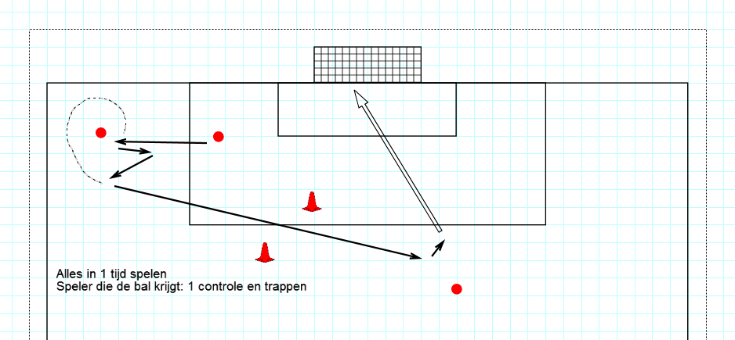
4. Tennisvoetbal
5. Matchvorm  
   5’: bal maximum 3 keer raken  
   Rest: vrij spel
6. Afronding: latje trap